Cornus alba "Argenteomarginata"
Özellikleri
Yeşil, beyaz alacalı yaprakları kırmızı gövdesini bir giysi gibi sarar. Küçük kümeler halinde beyaz çiçekleri vardır. Hoş bir süs bitkisidir. Asitli, nemli ve derin topraklarda yetişir.
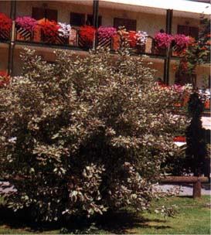

ÇALILAR | YAPRAK  RENGİ | ÇİÇEK  RENGİ | MEYVE  (TOHUM)  RENGİ | SONBAHARDA  YAPRAK  RENGİ | çiçek açma dönemi | boy(max mt.) | çit için | bodur için | grup için | Davranış |  |  | Gelişme |  |  | Toprak |  | Işık İhtiyacı |  |  | İklim |  | Bölge |  |  |  | not
 |  |  |  |  |  |  |  |  |  | yayılıcı | dağınık | piramit form | yavaş | orta | hızlı | taze / havalanmış | kuru | güneş | gölge | yarı gölge | soğuk | ılıman | kıyı şeridi | alçak rakım | yüksek rakım | ova | not
Cornus alba "Argenteomarginata" | Yeşil/Beyaz | Beyaz | - | - | - | 3 | - | - | - | - | - | X | - | X | - | - | - | X | - | - | - | - | - | X | - | X | Kırmızı gövdesi vardır.

